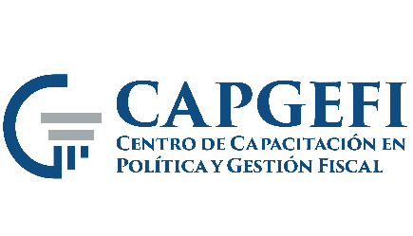

CENTRO DE CAPACITACION EN POLITICA Y GESTION FISCAL
Año de la Innovación y la Competitividad
Informaciones Clasificadas

No Existen Actos de Clasificación de Información en noviembre 2022

Para más información, contáctenos en la Oficina de Libre Acceso a la Información (OAI).

Mercedes Cordero
Responsable de Acceso a la Información
Pública (RAI)
Tel. 809-688-6544 ext. 231
Correo Electrónico: m.cordero@capgefi.gob.do
C/ Pedro A. Lluberes esq. Av. Francia,
5to Piso Edif. anexo al Ministerio de Hacienda.
Santo Domingo, República Dominicana.

